
TẬP ĐOÀN CÔNG NGHIỆP - VIỄN THÔNG QUÂN ĐỘI
TỔNG CÔNG TY GIẢI PHÁP DOANH NGHIỆP VIETTEL

SỔ TAY ĐẢNG VIÊN

TÀI LIỆU HƯỚNG DẪN SỬ DỤNG

Mã hiệu dự án: < STDV>
Mã hiệu tài liệu: <HDSD_STDV>

< Hà Nội, 2025>

MỤC LỤC
1 HƯỚNG DẪN SỬ DỤNG PHẦN MỀM APP ICPV BOOK 3
1.1 Đóng góp ý kiến 3
1.1.1 Chi tiết đóng góp ý kiến 4
1.1.2 Tìm kiếm đóng góp ý kiến 5
1.1.3 Sắp xếp đóng góp ý kiến 6

HƯỚNG DẪN SỬ DỤNG PHẦN MỀM APP ICPV BOOK

Đóng góp ý kiến
- Bước 1: Đăng nhập tài khoản có quyền quản lý đơn vị vào app theo hướng dẫn: Hướng đăng nhập ứng dụng iCPV_Book.docx
- Bước 2: Nhấn Tài khoản > Nhấn Quản lý đơn vị
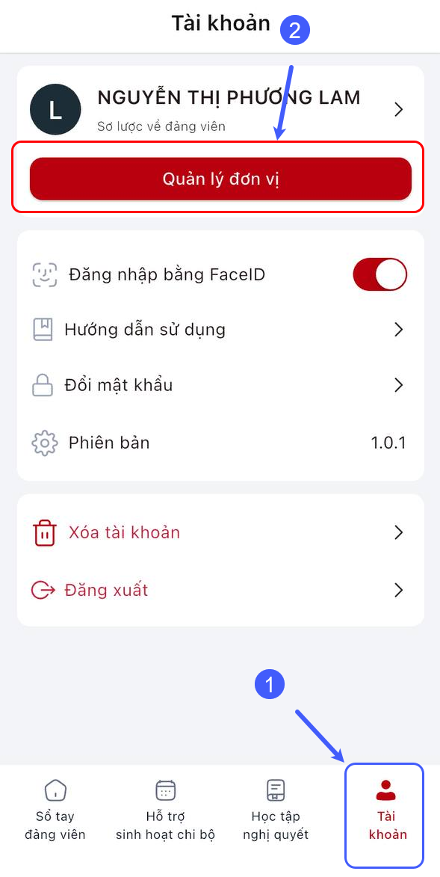
- Bước 3: Nhấn Đóng góp ý kiến
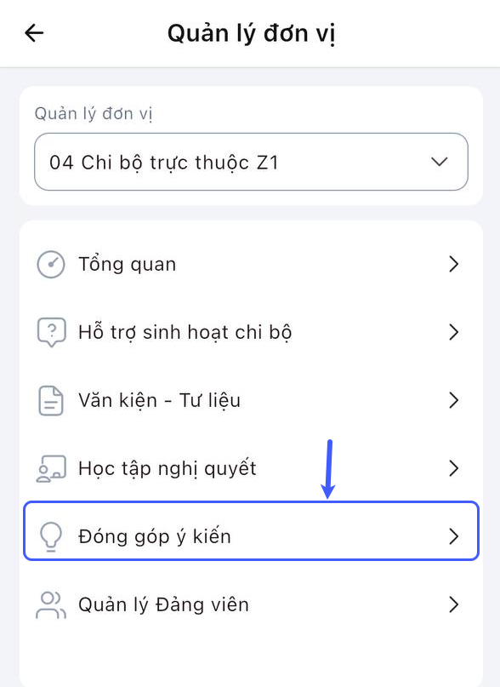
- Bước 3: Hiển thị danh sách đóng góp ý kiến
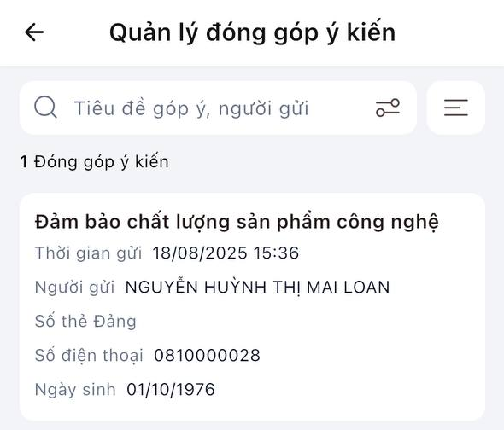

Chi tiết đóng góp ý kiến
- Bước 1: Trên màn hình danh sách > nhấn vào đóng góp ý kiến
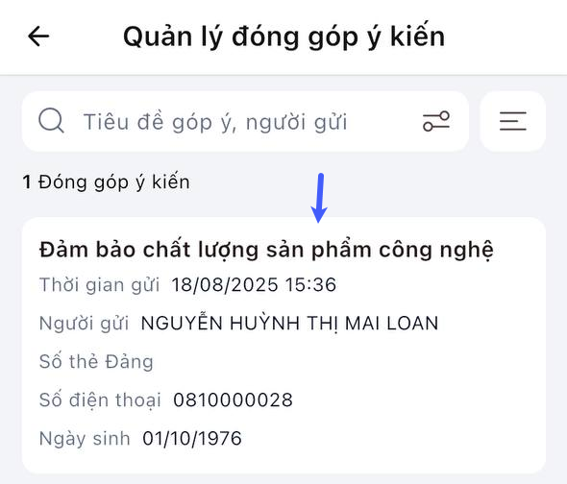
- Bước 2: Hiển thị màn hình chi tiết đóng góp ý kiến
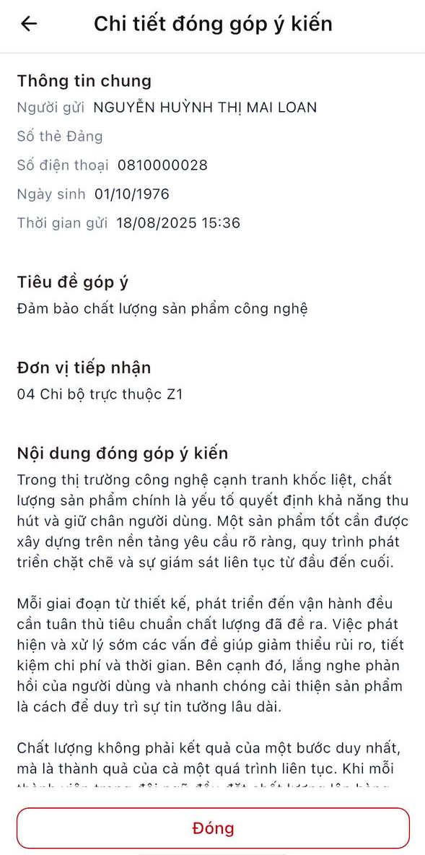

Tìm kiếm đóng góp ý kiến
Tìm kiếm theo họ và tên Đảng viên
- Bước 1: Tại vùng tìm kiếm: nhập họ tên đảng viên cần tìm kiếm > Nhấn icon tìm kiếm
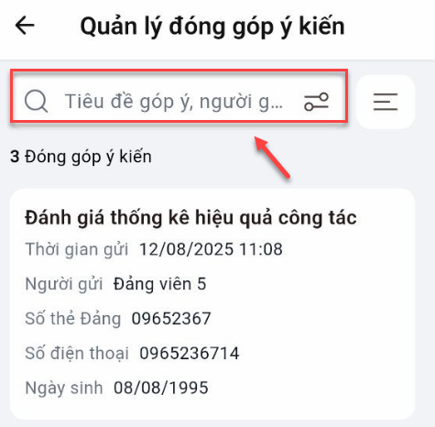
- Bước 2: Hệ thống trả về kết quả phù hợp với từ khóa tìm kiếm. Không phân biệt hoa, thường, có dấu, không dấu.
*Tìm kiếm theo bộ lọc
- Bước 1: Tại vùng tìm kiếm Nhấn icon bộ lọc
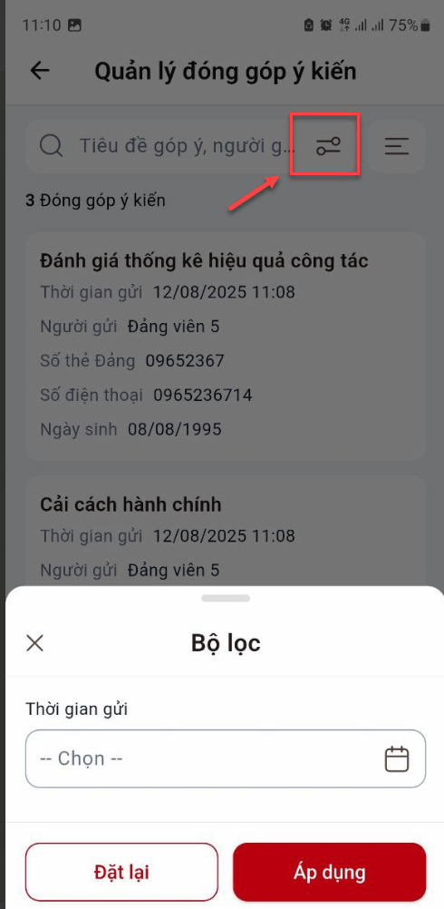
- Bước 2: Chọn thời gian gửi và ngày tạo > Chạm vào áp dụng để tìm kiếm
- Bước 3: Có thể chạm vào Đặt lại để xóa thông tin đã chọn
- Bước 4: Hệ thống trả về kết quả phù hợp với thông tin đã chọn

Sắp xếp đóng góp ý kiến
- Bước 1: Tại danh sách đóng góp ý kiến > Nhấn icon sắp xếp > Nhấn chọn sắp xếp
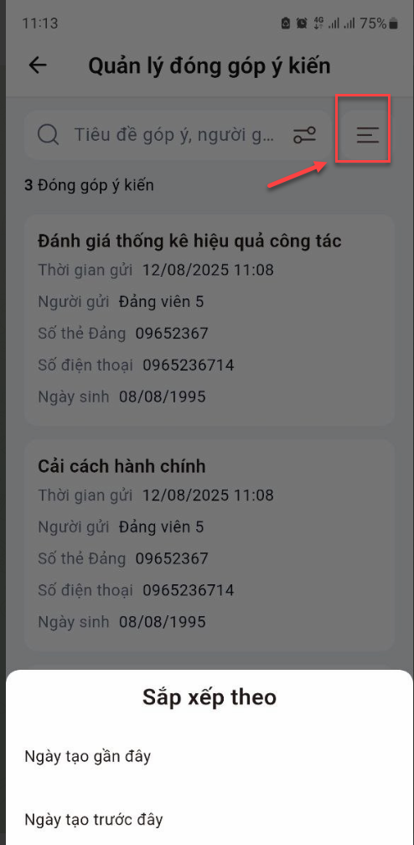
- Bước 2: Hệ thống trả về kết quả phù hợp với sắp xếp đã chọn

